Pressemeldung vom 05.03.2025

Ilona Munique und Reinhold Burger

Bienen-leben-in-Bamberg.de

Obstmarkt 10

96047 Bamberg

Tel. 0951 – 309 45 39

[hallo@bienen-leben-in-bamberg.de](mailto:hallo@bienen-leben-in-bamberg.de)

[bienen-leben-in-bamberg.de](http://bienen-leben-in-bamberg.de)

Veranstaltungsdatum Infoabend: 10.03.25

**Überschriften-Vorschläge**

* **Infoabend zum Imkeranfängerkurs**
* **Bienen halten – ist das was für mich?**

Im Vorfeld des diesjährigen Imkerkurses für Anfänger und Wiedereinsteiger lädt die Initiative Bienen-leben-in-Bamberg.de zu einem kostenlosen Infoabend ein. Dieser findet am 10. März ab 19 Uhr ohne Anmeldung oder Registrierung unter https://meet.jit.si/kursinformationen statt. Bei Nutzung von mobilen Endgeräten muss vorab die App Jitsi Meet installiert werden. Bis 20.30 Uhr bieten Imkermeister Reinhold Burger und Imkerin Ilona Munique persönliche Beratung zur Grundsatzfrage "Bienen – ist das was für mich?" und geben Einblick ins Kursgeschehen.

Der kostenpflichtige zwölfmodulige Imkerkurs startet sodann am 21. März und endet im Dezember. Verpasste Termine können im Folgejahr nachgeholt werden. Der Kurs befähigt dazu, eigene Völker nach neuesten Erkenntnissen zu pflegen und zu vermehren sowie Honig nach geltenden Richtlinien hin zu verarbeiten. Themen wie Wildbienen, Klimawandel und Anforderungen durch (neue) Bienenschädlinge sowie imkerliche Fördermöglichkeiten, nach Bedarf auch im Rahmen von Schul-Imkereien, werden mit einbezogen. Ausführliche Infos unter https://bienen-leben-in-bamberg.de/blib-imkerkurse/anfaengerkurs.

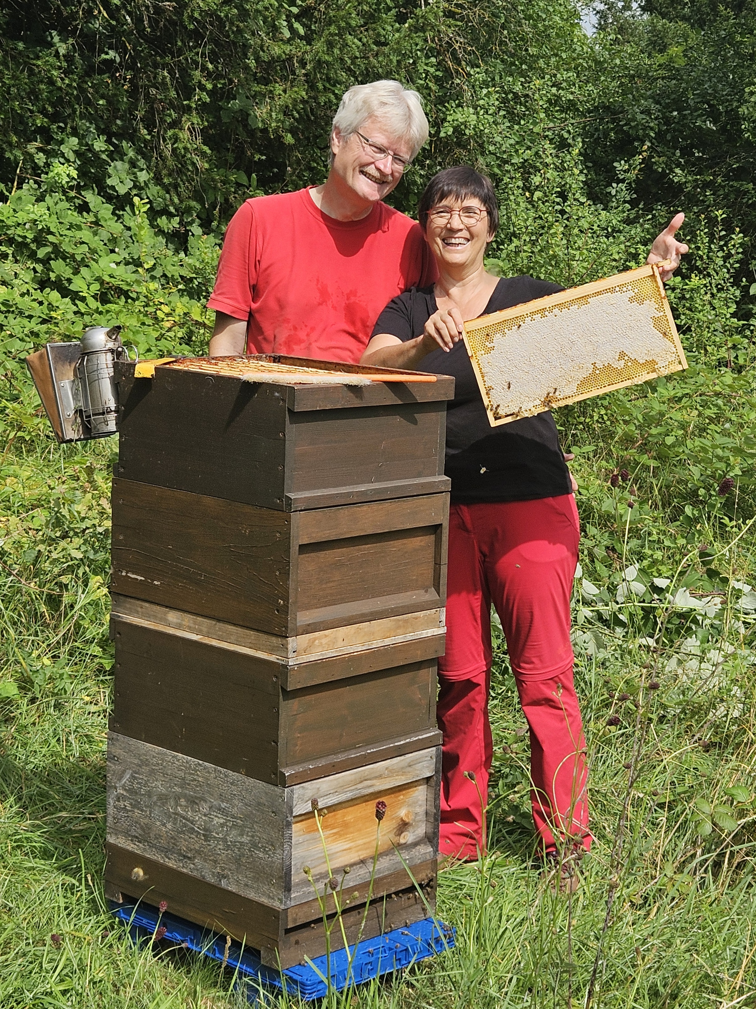

Tags: Bienen, Bamberg, Imkerkurs, Imkerei, Anfängerkurs

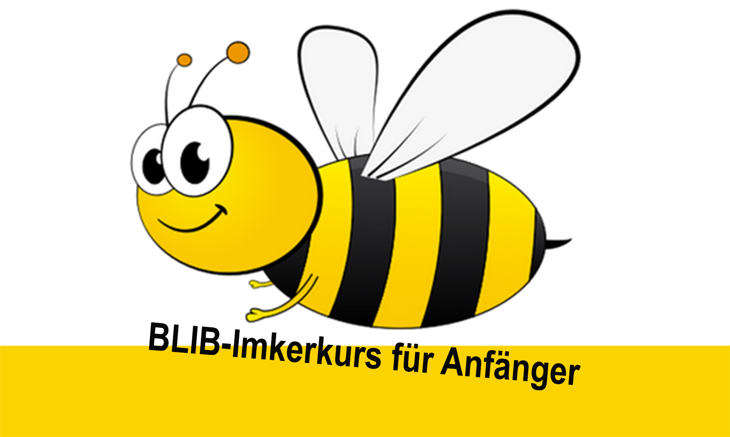

Foto: Bienen-leben-in-Bamberg.de:

BLIB-Team Reinhold Burger und Ilona Munique ernten Honigwaben